Получение списка ЭЛН по СНИЛС
Пользователю необходимо зайти в периферийную базу, например, ГБУЗ ТО «Городская поликлиника №12». Войти в подсистему «Листки нетрудоспособности» - «Листки нетрудоспособности» (рис.1).
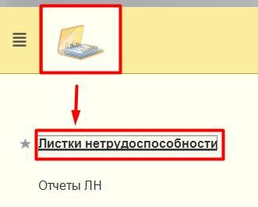
Рисунок 1. Подсистема «Листки нетрудоспособности»
На командной панели выбрать команду «Электронные больничные» - «Получить список ЭЛН по СНИЛС» (рис.2).
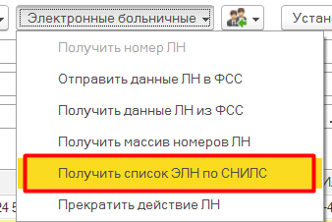
Рисунок 2. Команда «Получить список ЭЛН по СНИЛС»
В открывшейся форме «Поиск листков последнего открытого страхового случая по СНИЛС» в поле «СНИЛС» ввести номер СНИЛС пациента, и по команде «Загрузить список ЛН» произвести поиск ЛН в федеральном сервисе ФСС (рис. 3).
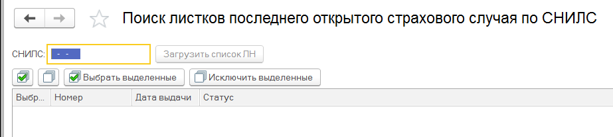
Рисунок 3. Форма «Поиск листков последнего открытого страхового случая по СНИЛС»

В открывшейся форме «Подписание сообщений сервиса ФСС» ввести пароль ЭЦП и подписать (рис. 4).
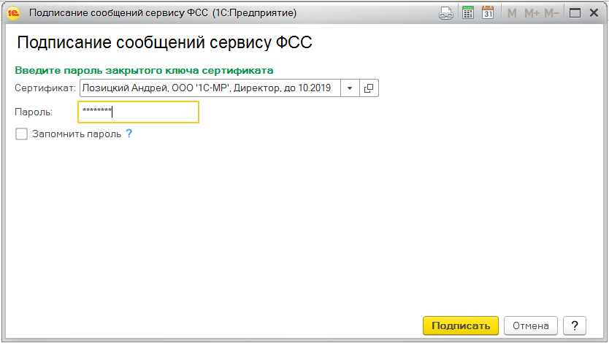
Рисунок 4. Форме «Подписание сообщений сервиса ФСС»
В результате с сервиса ФСС возвращается список открытых электронных листков нетрудоспособности пациента. Выделив необходимый лист галочкой в колонке «Выбран», далее загрузить данные в систему с помощью команды «Загрузить выбранные ЛН» (рис. 5). Подписать еще раз сообщение в сервис ФСС ЭЦП.
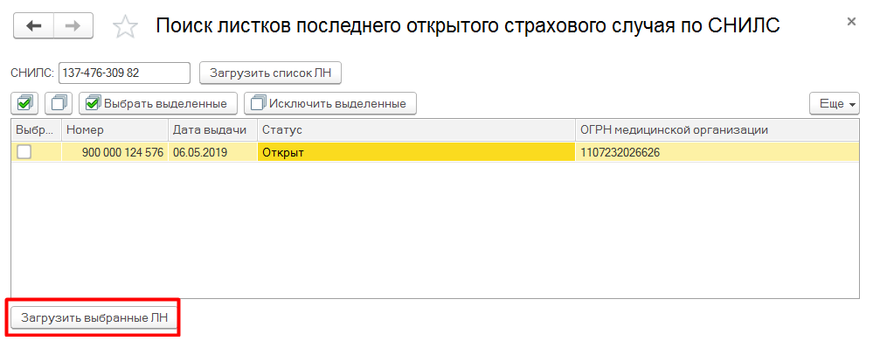
Рисунок 5. Команда «Загрузить выбранные ЛН»
Далее открывшийся документ «Лист нетрудоспособности» сохранить с помощью команды «Записать и закрыть».

